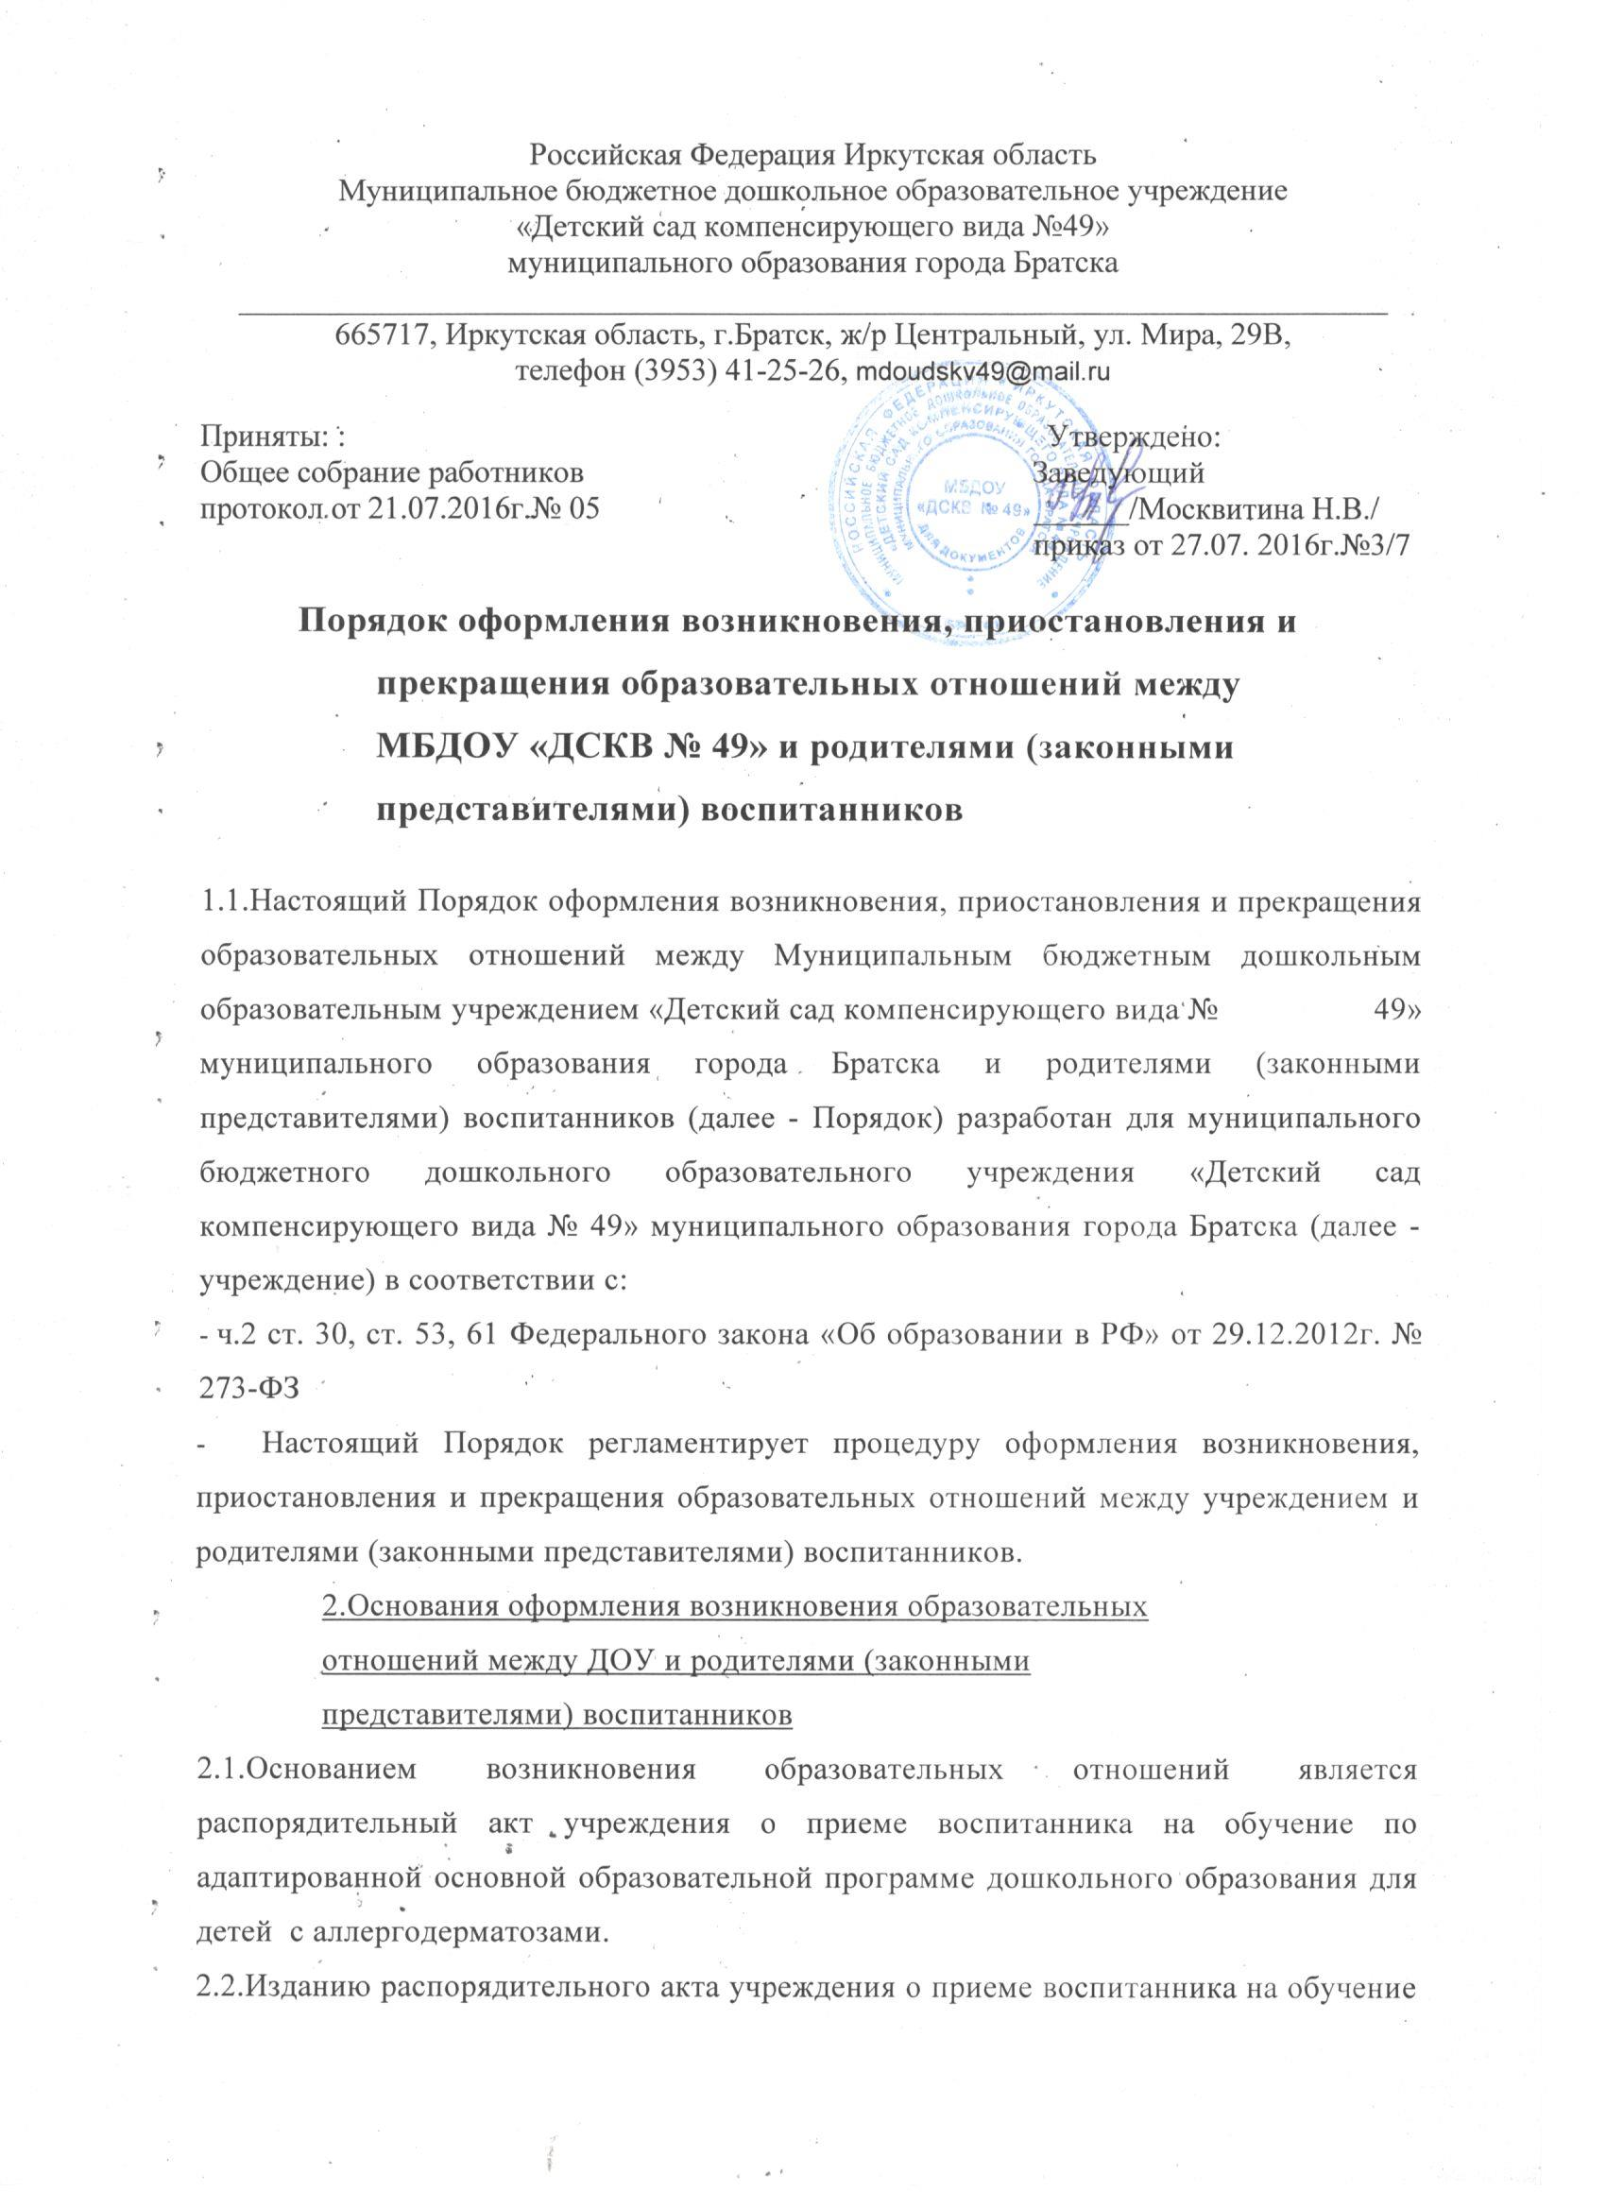

по адаптированной основной образовательной программе дошкольного образования для детей с аллергодерматозами является заключение договора об образовании по адаптированной основной образовательной программе дошкольного образования для детей с аллергодерматозами.
2.3.Договор об образовании заключается в простой письменной форме, в котором указывается основные характеристики образования (вид, направленность образовательной программы, форма обучения, продолжительность обучения).
Договор об образовании разграничивает права, обязанности и ответственность учреждения и родителей, как участников образовательных отношений в области воспитания, обучения и развития, присмотра, ухода и оздоровления детей, определяет длительность пребывания ребенка в учреждении, а так же размер платы, взимаемой с родителей (законных представителей) за содержание ребенка.
2.4. Договор об образовании заключается в двух экземплярах с выдачей одного экземпляра договора родителям (законным представителям) обучающегося (воспитанника) учреждения согласно приложению 1.
3.Приостановление образовательных отношений между учреждением и родителями (законными представителями) обучающихся (воспитанников)
3.1.Отношения между учреждением и родителями (законными представителями) несовершеннолетних обучающихся могут быть приостановлены в следующих случаях:
3.1.1.Болезни ребенка, болезни родителей (законных представителей);
3.1.2.Лечения или оздоровления ребенка в медицинских, санаторно- курортных или иных организациях;
3.1.3.Отпуска родителей (законных представителей): ежегодный, дополнительный отпуск на время прохождения обучения в высших и средних профессиональных учебных заведениях, по беременности и родам; или выезда ребенка на отдых с близкими родственниками (бабушкой, дедушкой);
3.1.4.Летнего периода независимо от времени отпуска родителей (законных представителей);
3.1.5.Карантина в учреждении;
3.1.6.Актированных дней;
3.1.7.Ликвидации аварийной ситуации в учреждении;
3.2.Приостановление отношений по инициативе родителей (законных представителей) возникает на основании заявления.
3.3.Приостановление отношений по инициативе учреждения возникает на основании приказа заведующего.
3.4. Случаи, указанные в подпунктах 3.1.1.- 3.1.3. настоящего Положения подтверждаются родителями (законными представителями) воспитанников соответствующими документами.

4. Прекращение отношений между учреждением и родителями (законными представителями) обучающихся (воспитанников) учреждения
4.1.Образовательные отношения прекращаются в связи с отчислением обучающегося из учреждения, осуществляющего образовательную деятельность:
- в связи с получением дошкольного образования (завершением обучения);
- досрочно по основаниям, установленным законодательством об образовании.
4.2.Образовательные отношения могут быть прекращены досрочно в следующих случаях:
- по инициативе родителей (законных представителей) обучающихся (воспитанников), в том числе в случае перевода обучающихся (воспитанников), для продолжения освоения образовательной программы дошкольного образования в другое учреждение, осуществляющего образовательную деятельность;
- по обстоятельствам, не зависящим от воли обучающихся (воспитанников) или родителей (законных представителей) и учреждения, осуществляющего образовательную деятельность, в том числе в случае его ликвидации.
4.3.Досрочные прекращения образовательных отношений по инициативе родителей (законных представителей) обучающихся (воспитанников) не влечет за собой каких-либо дополнительных, в том числе материальных, обязательств перед учреждением, осуществляющего образовательную деятельность;
4.4.Основанием для прекращения образовательных отношений является приказ заведующего об отчислении обучающегося (воспитанника), посещавшего учреждение, осуществляющего образовательную деятельность.

